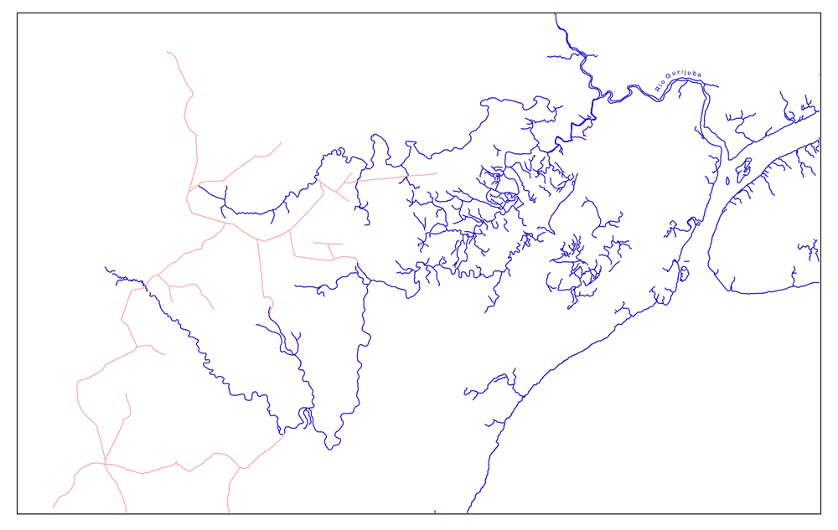
3
2
1
1
1
1
1
1
1
1
1
1
1
1
1
1
1
1
1
1
1
1
1
1
1
1
1
1
1
1
1
1
1
1
1
1
1
1
1
1
1
1
1
1
1
1
1
1
1
2
2
2
2
2
2
2
2
3
1
1
2
3
2
2
2
2
3
3
1
2
1ª
2ª
3ª
LEGENDA
Drenagem
Vias
Ordem
Anexo 01: Hierarquização da microbacia dos rios Gurijuba e Piririm, conforme modelo proposto por Strahler (1952 apud. Lima, 2002). Hierarquia extraída com base na imagem de satélite LandSat TM-5, ano 1997.
Rio Piririm

